在utils.h中定义了各种不同类型的队列

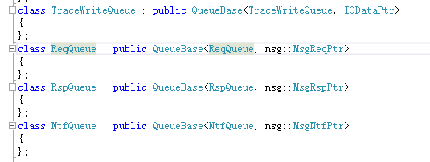

都继承自QueueBase类，基本上都是全局静态的函数，管理所有各层发送的需要处理的事件。

在Schuduler类中，在循环的准备事件会调用Sched这个回调函数：

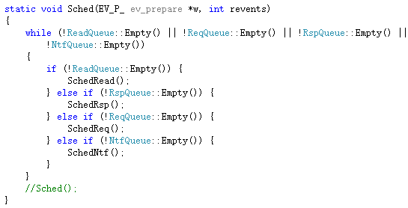

（注意，这些事件的产生，主要是各层协议调用Sap接口函数中的SendReq之类的函数，如下图）

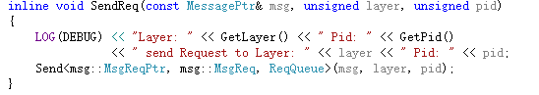

处理事件的函数例如：

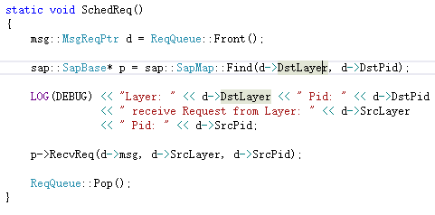

如ReqQueue队列中的事件就pop一个出来进行处理。只要交给Sap的接口函数（如RecvReq）即可。之后的过程：找到Sap的owner协议，然后找协议中的状态机，交给状态机来处理。

（注意，RecvReq等函数是指该协议层收到了消息，然后调用进行处理的函数）

注意：如果在demo中，可以直接知道要传到传输层，因此可以直接写：



之后也是交给Sap中的接口函数来处理，之后的流程一样，就不需要再经过调度器。